1. Was können diese Roboter? Notiere deine Vermutungen, auch wenn du diesen Roboter nicht kennst.

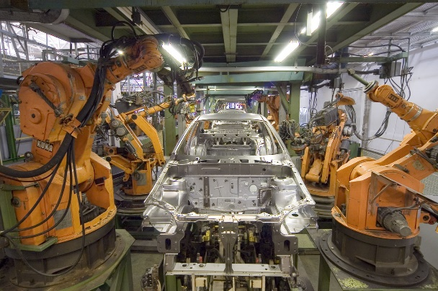

Mixabest, KUKA Industrial Robots IR, CC BY-SA 3.0

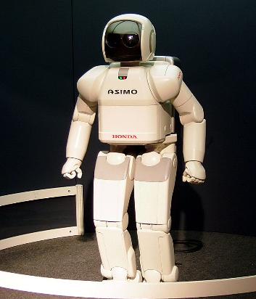

HONDA ASIMO, CC BY-SA 3.0

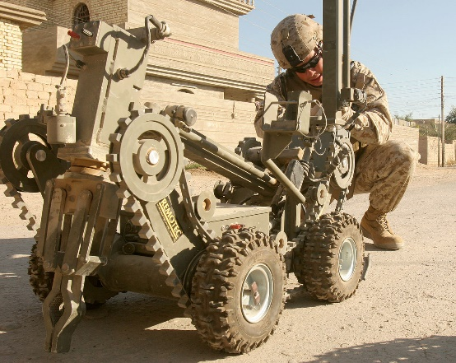

Lance Cpl. Bobby J. Segovia, IED detonator, gemeinfrei

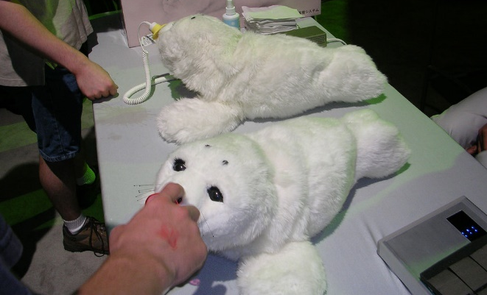

Aaron Biggs, Flickr user ehjayb, Paro robot, CC BY-SA 2.0

2. Welche Tätigkeiten können Roboter oder Menschen besser? Kreuze an und begründe!

Tätigkeit | Roboter | Menschen
Die Firma Schmidt muss bis nächste Woche 5000 Stück Schrauben produzieren.

Die Firma Müller hat Probleme mit ihren Mitarbeitern, in letzter Zeit sind sie unzufrieden mit den Pausenzeiten. Sie verlangen ein Gespräch.

Eine 88-jährige Frau im Altersheim ist einsam.

Auf einer Baustelle in der Stadt Berlin wird eine alte Weltkriegsbombe gefunden, die entschärft werden muss.

Frau Gisler ist abends nach der Arbeit immer müde. Sie hat keine Lust auf Hausarbeit.

3. Überlege dir zu Aufgabe 2 Folgendes: Könnte der Roboter die Menschenaufgaben bzw. der Mensch die Roboteraufgabe erledigen? Was bräuchte es dafür? Notiere!

1. Was können diese Roboter? Notiere deine Vermutungen, auch wenn du diesen Roboter nicht kennst.

Mixabest, KUKA Industrial Robots IR, CC BY-SA 3.0

HONDA ASIMO, CC BY-SA 3.0

Lance Cpl. Bobby J. Segovia, IED detonator, gemeinfrei

Aaron Biggs, Flickr user ehjayb, Paro robot, CC BY-SA 2.0

Autobau, Maschinen bauen, Lackieren von grossen Teilen

fast menschliche Bewegungen, tanzen, sprechen, gehen, greifen

Bomben entschärfen (ferngesteuert)

Körperbewegungen, Augen aufschlagen, trösten?

2. Welche Tätigkeiten können Roboter oder Menschen besser? Kreuze an und begründe!

Tätigkeit | Roboter | Menschen
Die Firma Schmidt muss bis nächste Woche 5000 Stück Schrauben produzieren. | schneller und genauer mit Roboter
Die Firma Müller hat Probleme mit ihren Mitarbeitern, in letzter Zeit sind sie unzufrieden mit den Pausenzeiten. Sie verlangen ein Gespräch. |  | persönliche Gespräche lösen Probleme
Eine 88-jährige Frau im Altersheim ist einsam. | siehe Roboter im Altenheim (Robbe) | Betreuung durch Menschen
Auf einer Baustelle in der Stadt Berlin wird eine alte Weltkriegsbombe gefunden, die entschärft werden muss. | Welchen Wert hat der Roboter, welchen der Mensch, wenn die Bombe explodiert?
Frau Gisler ist abends nach der Arbeit immer müde. Sie hat keine Lust auf Hausarbeit. |  | Sinn eines Staubsauger-Roboters?

3. Überlege dir zu Aufgabe 2 Folgendes: Könnte der Roboter die Menschenaufgaben bzw. der Mensch die Roboteraufgabe erledigen? Was bräuchte es dafür? Notiere!

individuelle Antworten, Diskussionsgrundlagen: Menschen in einer Firma ersetzen, weil sie Pausen brauchen; Robben-Roboter im Altersheim, um Menschen zu trösten; Wert des Menschen, falls die Bombe explodiert; Staubsaugerroboter saugt nicht in den Ecken, etc.

